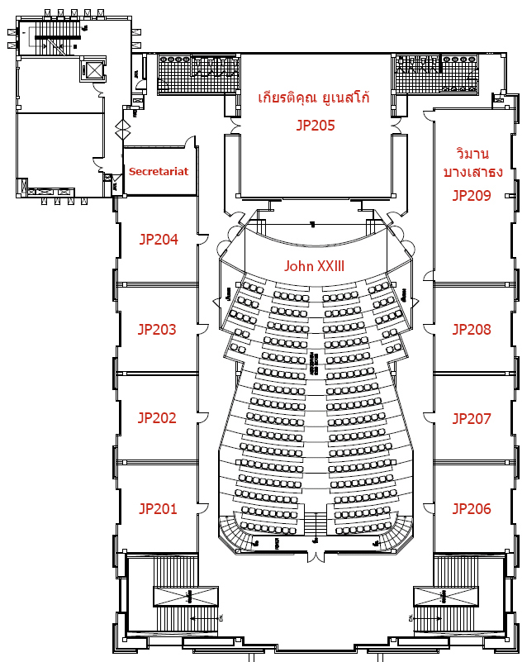
ชั้น2

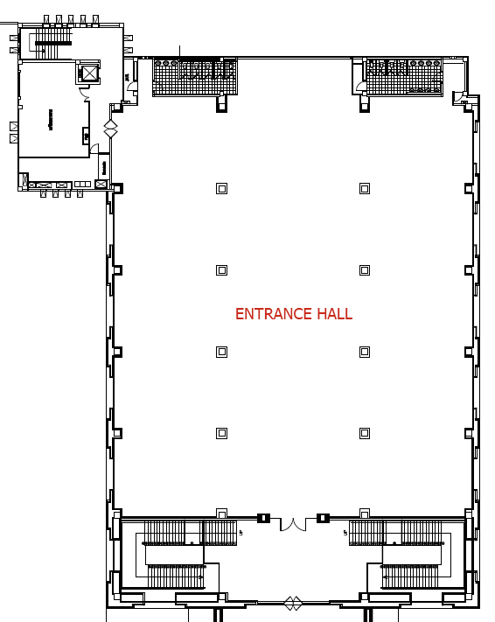
ชั้น1

การใช้ห้องสำหรับประชุม
1. ห้องประชุมสำหรับสภาคณบดี ใช้ห้อง เกรียติคุณ ยูเนสโก้ (ชั้น 2 )
2. พิธีเปิดการประชุม ใช้ห้อง John XXIII (ชั้น 2 )
3. นำเสนอผลงาน มี ทั้งหมด 6ห้อง (ชั้น 2)
4. ลงทะเบียน ใช้บริเวณ ชั้น 1 ของ John XXIII

